H. CONGRESO DEL ESTADO DE CHIHUAHUA
P R E S E N T E.-
La suscrita, Yesenia Guadalupe Reyes Calzadías en mi carácter de Diputada de la Sexagésima Octava Legislatura del H. Congreso del Estado, integrante del Grupo Parlamentario del Partido Acción Nacional y, en su representación, con fundamento en lo dispuesto en los artículos 64, fracción II de la Constitución Política de los Estados Unidos Mexicanos, y 167, fracción I de la Ley Orgánica del Poder Legislativo del Estado de Chihuahua, y 75 y 76 del Reglamento Interior y de Prácticas Parlamentarias del Poder Legislativo; acudo ante esta Honorable Representación, a fin de proponer INICIATIVA CON CARÁCTER DE DECRETO, A FIN DE DECLARAR AL MUNICIPIO DE JANOS, CHIHUAHUA COMO “JANOS, CAPITAL DE LA APACHERÍA”, lo anterior al tenor de la siguiente:

EXPOSICIÓN DE MOTIVOS
La cultura es el puente que une nuestro pasado con nuestras aspiraciones; es la herramienta más poderosa que tenemos no solo para entender quiénes fuimos, sino para imaginar quiénes queremos llegar a ser.

La Ley de Desarrollo Cultural para el Estado de Chihuahua, define a la cultura como el conjunto de los rasgos distintivos espirituales y materiales, intelectuales y afectivos que caracterizan a una sociedad o grupo social y que abarca, además de las artes y las letras, los modos de vida, las maneras de vivir juntos, los sistemas de valores, las tradiciones y las creencias.

A la par, señala que las manifestaciones culturales son aquellos elementos materiales e inmateriales, pretéritos y actuales, inherentes a la historia, las tradiciones, prácticas y conocimientos que identifican a grupos, pueblos y comunidades que integran la población del Estado; elementos que las personas, de manera individual o colectiva, reconocen como propios por el valor y significado que les aporta en términos de su identidad, formación, integridad y dignidad cultural y a las que tienen el pleno derecho de acceder, participar, practicar y disfrutar de manera activa y creativa.

Bajo este marco, el municipio de Janos se erige como uno de los municipios del Estado con una de las más vastas herencias históricas.

Su historia documentada comenzó como el Pueblo de Nuestra Señora de la Soledad de los Apaches Janos, el que fue fundado en el año de 1640, por los misioneros franciscanos, siendo esta misión parte de la Custodia de Zacatecas, que posteriormente fue transferida al Reino de Nuevo México, pero con los constantes cambios geopolíticos pasó a ser el último Rincón del Reino de la Nueva Vizcaya, pero que hoy en día es el Auténtico Rincón del Noroeste del Estado Chihuahua.

La misión de la Soledad fue destruida la madrugada del seis de mayo de 1684, a causa de la denominada Rebelión del Pueblo Revuelto de Nuevo México, fue incendiada hasta los cimientos, suceso en el que perecieron el Fray Manuel Beltrán, el Capitán y algunos sirvientes, en esta guerra también fue Destruida la Misión de Carretas en el municipio de Janos, Chihuahua. Esto causó que el Gobernador del Reino Don José de Negra y Quiroga, instruyera la construcción de un Presido en 1684, para la protección del pueblo, estando a cargo el Capitán Juan Fernández de la Fuente.

De esta manera, en 1684, Janos fue fundado en como un presidio con el nombre de San Felipe y Santiago de Janos, por orden del entonces gobernador del Reino de la Nueva Vizcaya, Don José de Neyra y Quiroga, otorgando el mando al Capitán Juan Fernández de la Fuente. En el campo cultural, económico y social, fue nominado el mejor de los presidios en la línea de defensa de los territorios de la corona; además de ser una entidad política, administrativa, de artillería militar, plaza de armas, caballería real, capellanía, albergaba su administración y se realizaban los tratados de paz.

La función de los Presidios, fue consolidar la presencia militar de la corona española en el territorio del Septentrión de la Nueva España; establecer la línea fronteriza con los pueblos y naciones indias, y después con los colonizadores ingleses y franceses de las tierras del septentrión.

Los presidios se establecían en lugares estratégicos con disponibilidad de agua, así como puntos que permitieran el dominio y vigilancia del territorio; requerían además de suministro de madera y tierras aptas para el cultivo, destinadas principalmente para el sustento de los soldados y sus familias, así como de la población civil.

En ese entorno, la interacción entre militares, trabajadores, artesanos y sus familias fortaleció el tejido social, permitiendo la edificación de infraestructura institucional como iglesias, escuelas de artes y oficios, en las que se formaban carpinteros, talabarteros, comerciantes, arrieros, sastres, agricultores, pastores, entre otros.

Nada de esto se explica sin el elemento del mestizaje, y la aculturación de los Apaches de Paz. Se dio un proceso de intercambio cultural y la creación de una cultura serrana, o llanera, muy característica del norte resultando ser una parte importante de la ruta apache.

Para el año de 1717, el pueblo de Janos, vuelve a ser repoblado con Apaches Janos y Jocomes, y el Pueblo de la Soledad es nuevamente edificada por el Virrey Baltazar de Zúñiga y Guzmán, Márquez de Valero y por el Gobernador del Reino de la Nueva Vizcaya, Don Manuel San Juan de Santa Cruz, y por el Capitán del Real Presidio de Janos, Don Antonio Becerra Nieto.

Es imperativo destacar que, dentro de los cuatro grupos de apaches, los Nednhi´s, que formaban parte de los apaches janeros, se encontraba uno de los más reconocidos; Juh, conocido por ser uno de los guerreros que dio sus últimas batallas en nuestro Estado en contra de las milicias del Coronel Joaquín Terrazas, ante quien sucumbió el jefe Victorio en Tres Castillos, en Coyame del Sotol. También se le conoce por vengar la muerte de los suyos tras ser emboscados en las riberas del Río Casas Grandes por el capitán Juan Mata Ortiz, a quien tiempo después, en 1882 atrapa y quema vivo al sitiarlo en una loma cerca del Charco de los Arrieros; y en general, por ser uno de los personajes principales en la insurrección apache en el sur de los Estados Unidos y nuestro Estado.
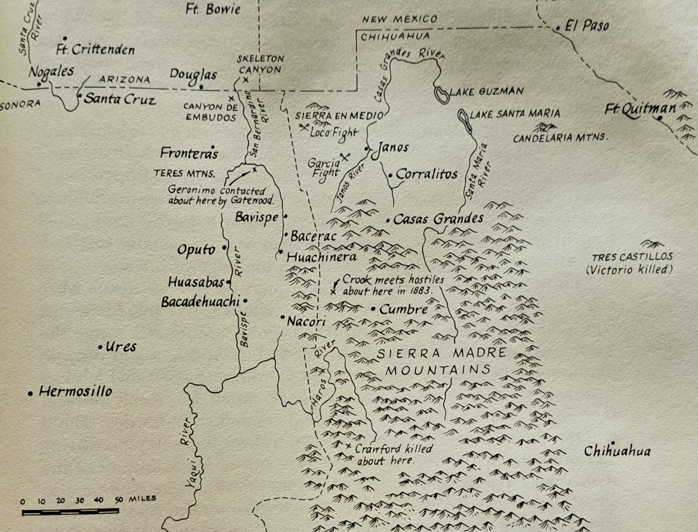
Foto de referencia de dicha batalla

De acuerdo con datos publicados en diversos medios de comunicación, el hogar de los Janeros Nednhi, se encontraba en el remoto desierto de la Sierra Madre Occidental llamada por ellos “Montañas Azules” del norte de México, regiones que se fueron poblando paulatinamente por tribus desplazadas por la colonización anglosajona del suroeste de Estados Unido, encontrando coincidencias geográficas al este, a lo largo del río Janos y el río Casas Grandes hacia la laguna de Guzmán en su parte norte en el actual noroeste de Chihuahua.

La Misión de La Soledad de San Felipe y Santiago de Janos, es una de las tres más antiguas del Estado y aunque sigue en pie luego de casi 400 años, la falta de mantenimiento a un patrimonio de tal relevancia, ha dejado cicatrices”

Por otra parte, a través de portales oficiales del Gobierno del Estado, se ha reconocido que la tierra de apaches, Janos, tiene más de 2 mil sitios arqueológicos en primera fase de prospección, como La Juanaqueña, que exhibe más de 400 terrazas y de la que se cree que fue el asentamiento final de los pueblos indios de la zona, lo que permite dimensionar la magnitud de la riqueza histórica con que se cuenta.

Existen hallazgos derivados de excavaciones donde se han localizado cultivos de maíz a los que, al hacerles la prueba del carbono, se descubrió que era el más antiguo del estado, además que a lo largo del territorio que ocupa el municipio se han encontrado áreas de petrograbados, entre ellas una de las más conocidas como “El Peñón del Diablo”, en el que podemos encontrar diversas figuras antropomórficas y de fauna de la región, las cuales describen la cosmovisión, de 8 mil años de antigüedad.

Se cuenta con información respecto a que al realizarse excavaciones se han encontrado cultivos de maíz a los que al hacerles la prueba del carbono, se descubrió que era el más antiguo del estado, además que a lo largo del territorio que ocupa el municipio se han encontrado áreas de petrograbados, entre ellas una de las más conocidas como “El Cerro del Diablo”, en el que podemos encontrar diversas figuras antropomórficas y de fauna de la región, las cuales describen la cosmovisión, de 8 mil años de antigüedad.

Un punto importante a destacar es que si bien, la palabra “Apache” ha albergado diversos significados de acuerdo al momento de la historia en que se utilice y el contexto, uno de ellos ha sido el de “enemigo”, sin embargo, también lo es que en nuestros días y desde una perspectiva social e histórica, la palabra ha sido aceptada de forma nacional e internacional, así como por la Real Academia Española, como el distintivo para identificar a una cultura indígena rica en historia, ligada a interesantes personajes y hechos históricos, como aquí se ha expuesto. Es por ello que se propone emplear dicho término a efecto de facilitar el reconocimiento en cualquier idioma al que eventualmente se pueda proyectar el objetivo de este nombramiento.

Englobando lo expuesto, se concluye que Janos ha de considerarse la capital de la Apachería, debido a su importancia histórica como punto de encuentro en diversos tratados de paz de las Cuatro Bandas de la Nación Chiricahua, que son Bedonkohe, Los Chihene, Los Chokonen, y Los Nednhi-nde o' n'deendai, Guerreros de Juh de las montañas azules de Chihuahua, siendo Janos sede principal para la diplomacia apache, así como refugio de la paz para ellos; fue territorio y epicentro de la Guerra Apache, de constantes enfrentamientos de las sierras, las llanuras, y el desierto, siendo clave en la historia apache en México, considerando así a Chihuahua como territorio indomable.

Así pues, luego de la reseña histórica que da todo el contexto de la relevancia cultural que tuvieron las tribus apaches en la región de Janos, sabemos que fue cuna de momentos históricos de gran impacto, que han dejado huella no solo física, si no una huella colectiva que identifican a sus antepasados y actuales habitantes con la cultura apache.

Declarar a Janos como Capital de la Apachería no representa un acto legislativo ordinario, sino que constituye un reconocimiento y una reivindicación histórica, toda vez que fue ahí donde ocurrieron hechos trascendentales para la configuración de lo que hoy conocemos como Chihuahua.

Por lo anteriormente expuesto, someto a consideración de esta Honorable Asamblea el siguiente:
DECRETO
ÚNICO. La Sexagésima Octava Legislatura del Honorable Congreso del Estado declara al municipio de Janos, Chihuahua, como “Janos, Capital de la Apachería”.
TRANSITORIO
ÚNICO. El presente Decreto entrará en vigor al día siguiente de su publicación en el Periódico Oficial del Estado.

ECONÓMICO. Aprobado que sea, túrnese a la Secretaría para que se elabore la minuta de Decreto en los términos en que deba publicarse.

Dado en el Recinto Oficial del Poder Legislativo del Estado, en la ciudad de Chihuahua, Chihuahua, a los doce días del mes de mayo del dos mil veintiséis.
A T E N T A M E N T E

DIP. YESENIA GUADALUPE REYES CALZADÍAS

Dip. José Alfredo Chávez Madrid Dip. Saúl Mireles Corral

Dip. Carlos Alfredo Olson San Vicente Dip. Ismael Pérez Pavía

Dip. Joceline Vega Vargas Dip. Jorge Carlos Soto Prieto

Dip. Edna Xóchitl Contreras Herrera Dip. Nancy Janeth Frías Frías

Dip. Roberto Marcelino Carreón Huitrón Dip. Arturo Zubía Fernández

Dip. Carla Yamileth Rivas Martínez Dip. Jaime Torres Amaya

LA PRESENTE HOJA DE FIRMAS PERTENECE A LA INICIATIVA CON CARÁCTER DE DECRETO, A FIN DE DECLARAR AL MUNICIPIO DE JANOS, CHIHUAHUA COMO “JANOS, CAPITAL DE LA APACHERÍA”, PRESENTADA EN LA SESIÓN ORDINARIA DEL 12 DE MAYO DE 2026.

